30 октября - День памяти жертв политических репрессий.

28 октября учитель истории Жауленова К.А. подготовила и провела «урок памяти», посвященный  людям, погибшим и пострадавшим в ходе политических репрессий.

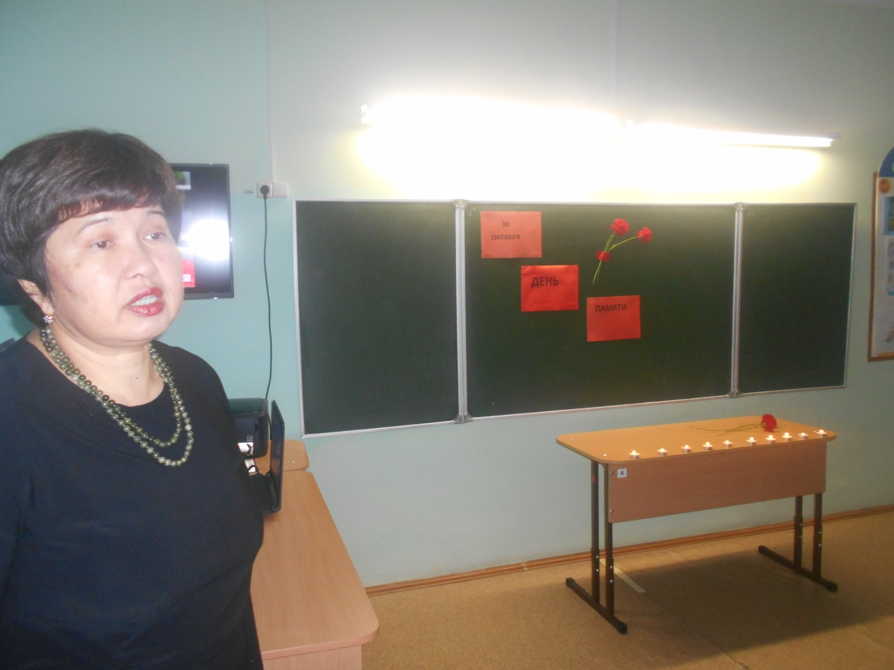

День памяти жертв политических репрессий. Это дань памяти миллионам искалеченных  политическим режимом судеб. Сказать сегодня точно, сколько всего  человек пострадало от жестокости политиков   очень сложно. Точный подсчет здесь практически не возможен. Ведь очень многие политические дела, открытые против людей, были строго засекречены, проводились без лишнего внимания, а то и вовсе отсутствовали. Приблизительные подсчеты количества безвинно репрессированных граждан, дела на которых были попросту сфабрикованы и использовались для устрашения общественности,  насчитывают миллионы.

